TWP-W205型 磁天平（古埃型）
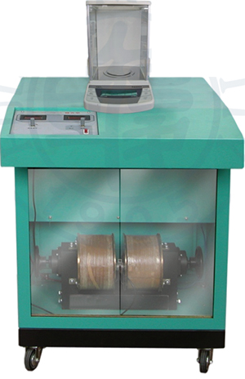
古埃（ Gouy）磁天平的特点是结构简单，灵敏度高。用古埃磁天平法测量顺磁性物质的磁化率，推算其不成对电子数，并判断这些分子的配键类型。通过实验将掌握古埃法测定磁化率的实验原理和技术，并了解物质的原子、分子或离子在外磁场作用下的磁化现象。
由上海天威教学仪器设备有限公司生产的 TWP-W205型磁天平具有结构紧凑、性能稳定、实验方便等特点，适用于高等院校物理化学实验以及磁性测量的研究。
仪器主要由电磁铁、恒流电源、数字式特斯拉计等组成，应用该仪器可以完成以下实验：
1.了解磁介质在磁场中的磁化现象。
2.通过对一些物质的磁化率的测定，求出未成对电子数并判断络合物中央离子的电子结构和成键类型。
3.掌握古埃（ Gouy）法测定磁化率的实验原理和技术。
仪器主要技术参数：
1.磁头直径 40mm
2.气隙宽度 0－40mm连续可调
3.磁场均匀度 <1.5%
4.特斯拉计 量程 2T 分辨率 1mT
5.整机功耗 300W
6.励磁电流 0－10A 连续可调

